令和４年度 子どもときめき講座
わくわくあそび
わくわくあそび
１歳半（ひとりで歩けること）から未就学児と、その保護者を対象とし、
就学前に必要な集団あそびやリズムあそびをします♪

◇日 程◇令和４年 ５/１８(水)、 ６/１４(火)、 ７/１２(火)、
９/６(火)、１０/２５(火)、１１/１５(火)
月１回、全６回
※新型コロナ感染症拡大状況によっては、中止する場合があります。
◇時 間◇ 午前１０：００～１１：００
◇場 所◇ 吉岡町文化センター 2階「和室」
及び屋外「ふれあい公園、野外ステージ」
◇対 象 者◇ １歳半（1人で歩けること）～未就学児 及び保護者で
町内在住者、２０組４０名（定員になりしだい募集締切）
◇講 師◇ 岡野 智子 先生
◇参 加 費◇ 無 料
◇申込手続◇ 最初に登録を行い、当日の講座は随時参加
◇登録方法◇ 「普通はがき」または、文化センター「窓口受付」
(普通はがきの場合は裏面に記入例がありますので、参照してください。また。窓口受付の場合は、裏面のキリトリ線を切って「登録用紙」を文化センター窓口に提出してください。）
◇参加方法◇ 随時参加（登録者で当日は先着12組24名まで）
◇持 ち 物◇ マスク、遠足シート
※ 新型コロナウイルス感染症拡大防止のため、裏面「おしらせ」
のとおり実施しますので、よろしくお願いします。

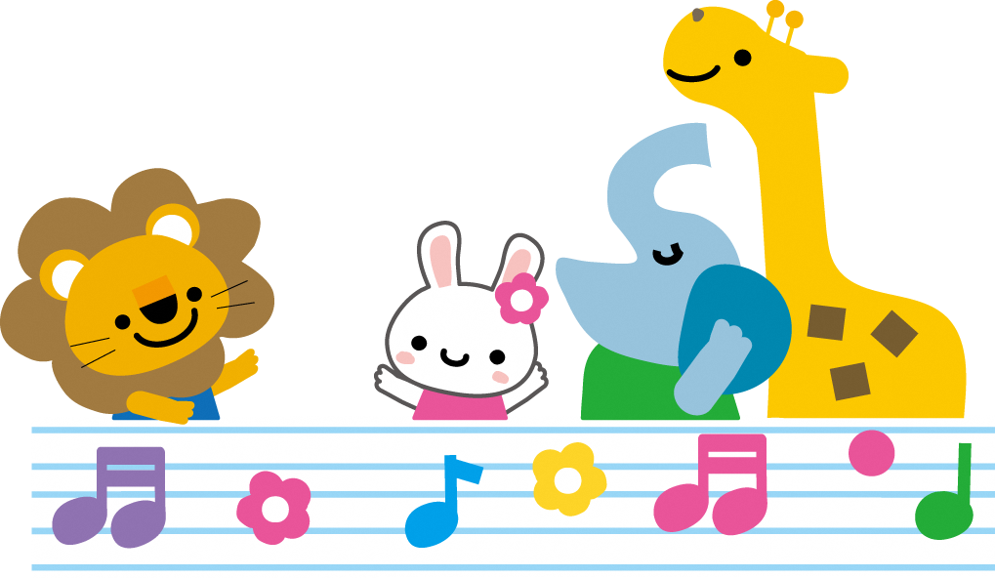

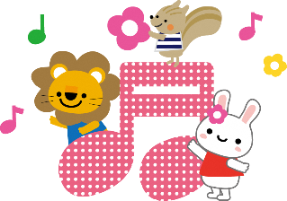
問合せ先：

吉岡町教育委員会事務局
生涯学習室 54-1054(直通)
吉岡町保健センター 54-7744(直通)

「わくわくあそび」実施方法について
新型コロナウイルス感染症拡大防止のため、実施方法を下記のとおりとします。ご協力をお願いします。
記
１、会場の入り口ドアと窓は常時開放し、受付にアルコール手指消毒液を設置します。
２、保護者同士の間隔は、およそ２ｍ確保します。
３、大きな声を出すこと、歌うこと、呼気が激しくなるような運動を行うことは、避ける
ようにします。
４、保護者及び子どもは、マスクを着用して下さい。
５、保護者及び子どもは当日自宅で検温し、健康状態申告書を受付へ提出して下さい。
なお、３７．５℃以上の場合、風邪の症状がある場合は自宅待機して下さい。
６、感染が疑われる場合は、必要に応じて氏名等の情報を保健所等の公的機関へ提供され
得ることへの協力をお願いする。
７、拡大防止対策として、「接触確認アプリ」のインストールをお願いします。
８、新型コロナウイルス感染拡大状況により、講座を中止する場合があります。

『わくわくあそび』
① 郵便番号
② 住所
③ 保護者氏名
④ 子ども氏名（ふりがな）
⑤ 電話番号

吉岡町下野田五六〇

教育委員会事務局
『わくわくあそび』 講座係行

表
370-3692
はがき記入例
裏

（キリトリ線）
「わくわくあそび」登録用紙
保護者氏名
住 所

電話番号

